IM协议

# 概述

客户端通过认证服务器验证通过后，与接入服务器建立TCP长连接。

客户端的消息请求和应答通过这个TCP长连接发送和接收。对于数据量较大、传输耗时的语音和文件等消息，客户端通过HTTP请求获取。

客户端需要维持和服务器的心跳，以保证TCP长连接有效可用；同时也会接收到服务器推动的通知消息。

# 消息格式

消息采用Little-Endian字节序，格式包括数据包头和数据包体

1. **数据包头**

包头为8字节格式，如下：

flag

body_size

op

ver

各字段具体说明：

|  |  |  |
| --- | --- | --- |
| 名称 | 长度（字节） | 说明 |
| flag | 2 | 标志（固定为0x4E44（‘ND’）） |
| ver | 1 | 版本 |
| op | 1 | 操作方式 |
| body_size | 4 | 包体大小 |

其中op为操作方式，包括

|  |  |  |
| --- | --- | --- |
| 名称 | 值 | 说明 |
| OP_NOOP | 0 | 无 |
| OP_REQUEST | 1 | 请求包 |
| OP_RESPONSE | 2 | 响应包 |
| OP_HEARTBEAT | 3 | 心跳包 |
| OP_HEARTBEAT_ACK | 4 | 心跳响应包 |

1. **数据包体**

数据包体格式：

|  |  |  |  |
| --- | --- | --- | --- |
| 名称 | 可选/必选/重复 | 类型/值 | 说明 |
| from | optional | Uri | 来源 |
| targets | repeated | Uri | 目标资源列表 |
| flag | optional | uint32 |  |
| msgs | repeated | bytes | 消息内容 |

Uri参见“相关数据格式”说明。

flag为消息标志，包含：

|  |  |  |
| --- | --- | --- |
| 名称 | 值 | 说明 |
| DO_NOT_ROUTE | 0x1 | 无需路由 |
| FROM_CLIENT | 0x2 | 从客户端发起 |

msgs的内容与数据包头内的op相关。

1. 心跳包

**op==OP_HEARTBEAT**

msgs为空。

1. 心跳响应包

**op==OP_HEARTBEAT_ACK**

msgs为空。

1. 请求包

**op==OP_REQUEST**

msgs内容格式为：

|  |  |  |  |
| --- | --- | --- | --- |
| 名称 | 可选/必选/重复 | 类型/值 | 说明 |
| method_ns | optional | string | namespace (不填则使用默认ns) |
| method_name | optional | string | 命令名称 |
| method_id | optional | sint32 | 命令编号 |
| seq | optional | uint32 | 序号(如果未设，则是通知不需要响应) |
| expired_msec | optional | uint32 | 请求超时时间 (毫秒) |
| data | optional | bytes | 数据，见命令的Request部分 |

1. 应答包

**op==OP_RESPONSE**

msgs内容格式为：

|  |  |  |  |
| --- | --- | --- | --- |
| 名称 | 可选/必选/重复 | 类型/值 | 说明 |
| seq | required | uint32 | 序号（从请求包seq中得来） |
| target_idx | repeated | uint32 | 目标资源地址编号（数据包体targets） |
| err_code | optional | sint32 | 错误码 |
| err_msg | optional | string | 错误描述 |
| data | optional | bytes | 数据，见命令的Response部分 |

1. **相关数据格式**

2.3.1 Uri

Uri格式说明：

|  |  |  |  |
| --- | --- | --- | --- |
| 名称 | 可选/必选/重复 | 类型/值 | 说明 |
| idx | optional | uint32 | 资源地址编号 |
| service_type | repeated | string | 服务类型 |
| service_number | optional | uint64 | 服务编号 |
| domain | optional | string | 域名 |
| resource_type | optional | uint32 | 资源类型 |
| resource_data | optional | bytes | 资源数据 |
| extra_uri_info | optional | bytes | 额外参数 |

其中resource_type为资源类型，包括

|  |  |  |
| --- | --- | --- |
| 名称 | 值 | 说明 |
| RESOURCE_TYPE_USER_POINT | 1 | 用户多点 |
| RESOURCE_TYPE_USER | 2 | 用户 |
| RESOURCE_TYPE_GROUP | 3 | 群组 |
| RESOURCE_TYPE_PSP | 4 | 公众号 |

# 流程

1. 业务基本流程

登陆和退出

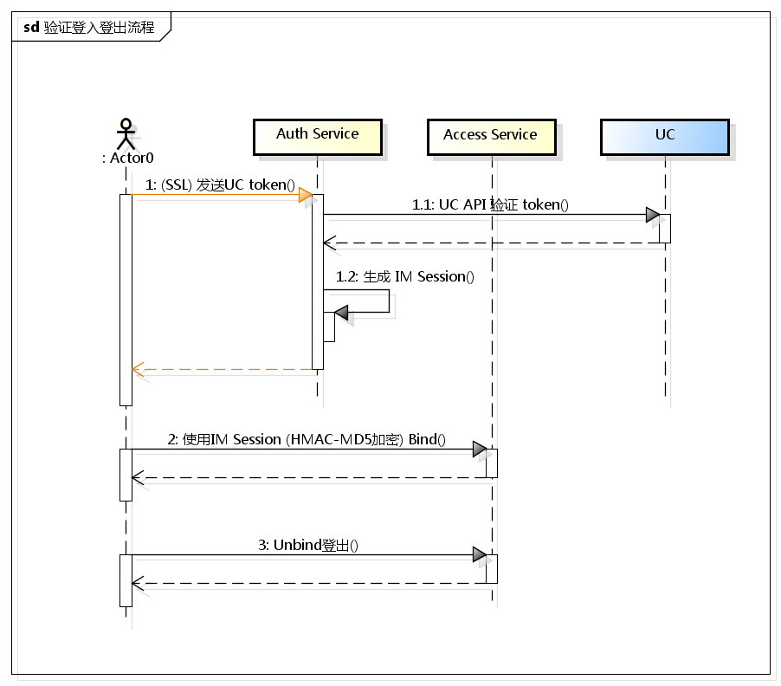

收发消息

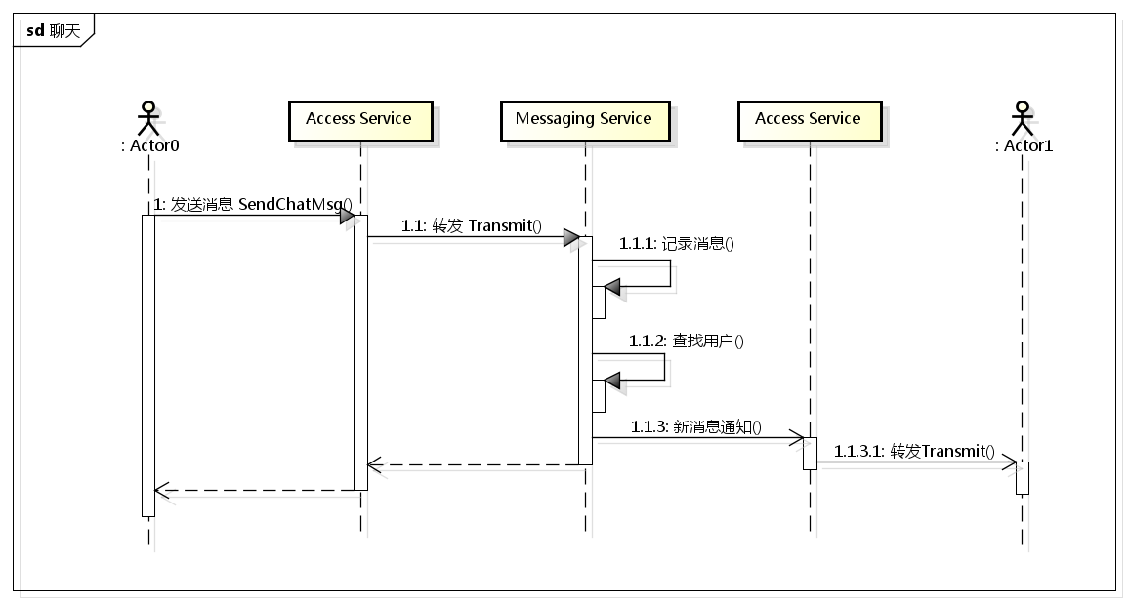

多点收发消息

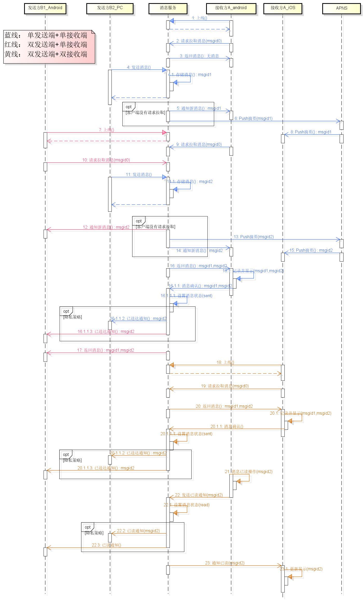

# 其他指标

1. 完备性

验证和登入登出

聊天(发送/接收/查询/消息状态通知)

多人聊天

文件/音视频

用户状态(查询/发布/订阅)

推送通知(ios push)

我的应用/好友/群组关系改变等业务通知

1. 扩展性

提供好友和群消息通知推送的接口；

可以扩展新的指令；

1. 性能和效率

客户端同步的请求和应答结合异步的服务端推动机制，保证消息的及时送达；